暑期實習 paper ：Qubit Mapping for Reconfigurable Atom Arrays

學習目標：摸熟程式、了解實驗架構、寫出cost function、最佳化fidelity

用Qiskit 寫出GHZ state

主旨：reconfigurable atom arrays(RAA)可以減少two qubit gates 的使用

Bluvstein證明了coupling graph can be reconfigured dynamically during the computation itself.

**Spatial light modulator(SLM)**(藍球)製造出stationary trap，**crossed 2D acounsto-optic deflector(AOD)**(紅球)製作出mobile traps。

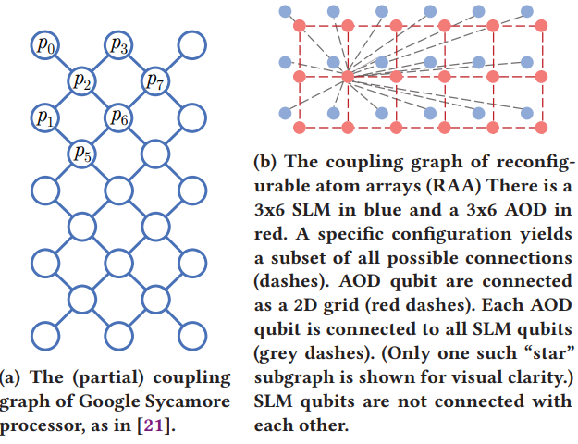

由於AOD可以移動，因此在不同位置時會有不同的coupling graphs。

補：complier 編譯器

當兩個粒子距離小於rb 則可以產生coupled，再透過Rydberg laser照射，使其產生entangle gate 的效果，可以將全部的AOD同時移動xq’-xq使AOD和每個SLM產生相關性，並用QAOA演算法來檢視成果

2.The qubit mapping problem

介紹QAOA演算法如圖

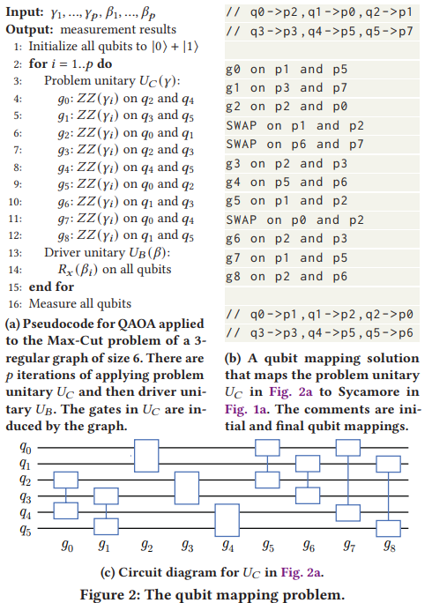

3. RECONFIGURABLE ATOM ARRAYS (RAA) QUANTUM COMPUTING ARCHITECTURE

3.1 atom trapping

一個trap不能容納超過兩個粒子，AOD由X component和Y component 組成，SLM位置可以隨意放置，但整體AOD和SLM的形狀要相似。Trap的最小間距約為2 𝜇m 行跟行之間最小距離為ds。

3.2 array movements

只有AOD trap可以移動，SLM trap將停留在同個位置。且同一行/列的AOD trap 會一起移動，且不能穿過其他行。

3.3 quantum gate

我通過照射特定類型的量子位來執行兩個量子位操作，激光將原子激發到里德伯態。 在這種狀態下，一定距離內的原子會發生強烈的相互作用，並且不能同時被激發；這個半徑稱為Rydberg blockade radius (rb) = 7.5𝜇m。當兩粒子在這個距離內時，並照射Rydberg laser，才能執行two qubit gate的功能，如CZ gate。

3.4 error source

Two qubit gate fidelity is f2 = 97.5%；Rydberg laser error rate e 𝜀 = (1− 𝑓2)/2

one qubit gate fidelity is f1 =99.99%

The atoms have a finite coherence(相干) time, so the duration of the entire computation reduces the fidelity of each qubit

fidelity deterioration = exp(−𝑁 𝑡tot/𝑇2) ，𝑡tottime

𝑁 $≡$ the number of qubits ；𝑇2 $≡$ the qubit coherence time.

3.5 atom transfer

藉由降低其中一個trap的能量，可以使原子在trap之間轉換

4. ARCHITECTURE STATE SPACE

將AOD的移動寫成時間的函數Yr(t)和Xr(t)，由於連續函數解起來較為複雜，因此多以插值法去概略計算；並將空間離散化，如圖。

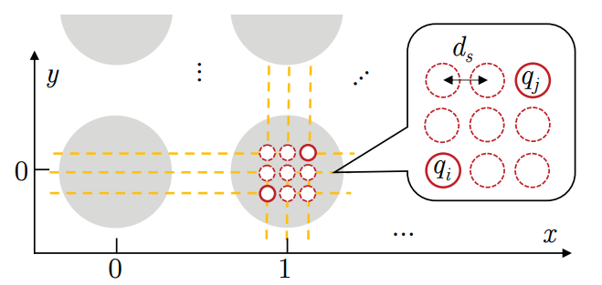

4.1 Discretization of space 空間離散化

灰色圓圈是rb也就是Rydberg interactions的作用範圍，而所切割的空間隔點間距即是ds，(推測灰色圓圈之間距離為2.5rb)

在一個位置可能存在的狀況有五種：

1.) Empty stage 0 (0,1)

2.) One SLM stage 2 (1,1)

3.) One AOD stage 0 (3,1)

4.) One AOD + One SLM stage 0 (1,1)

5.) two AOD stage 0 (1,0)

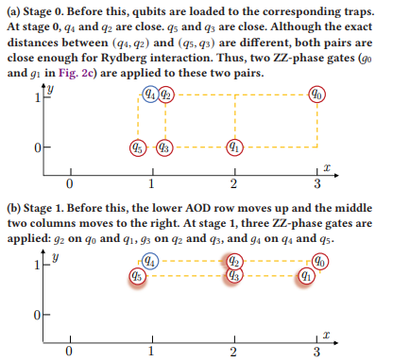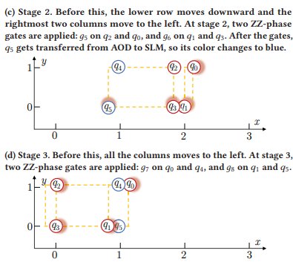

5. FORMULATION

5.1 variables

1. Site indices **𝑥𝑖,𝑡** and **𝑦𝑖,𝑡** (at stage 𝑡)
2. Array index **𝑎𝑖,𝑡** (at stage 𝑡)；if 𝑞𝑖 is in SLM, 𝑎𝑖,𝑡 = 0; if it is in AOD, 𝑎𝑖,𝑡 = 1
3. AOD column/row indices**𝑐𝑖,𝑡** and **𝑟𝑖,t** (at stage 𝑡) ；qubit 𝑞𝑖 is at AOD column 𝑐𝑖,𝑡 and row 𝑟𝑖

5.2 Core correctness constraints

1. Gate collision若兩個gate作用在同一個qubit上，則不能發生在同一個stage
2. Gate dependence 指兩個gate不能交換先後順序，例如single qubit gate，而ZZ-phase gate不符合，因為他彼此commute。
3. Connectivity enforce 為了執行two qubit gate，兩個qubit必須位在同一個位置，𝑡𝑗 == 𝑡 ⇒ 𝑥𝑖,𝑡 == 𝑥𝑖’ ,𝑡 ∧ 𝑦𝑖,𝑡 == 𝑦𝑖’ ,𝑡 .

$G= \sum_{i=0}^{N-1}{\sum_{i^{'}=i+1}^{N-1}{\sum_{t=0}^{T-1}{ITE(xi,t == xi' ,t ∧ yi,t == yi' ,t, 1, 0)}}}$

𝐼𝑇𝐸(𝜙,𝑤,𝑧) means if Boolean expression 𝜙 evaluates to true, return value 𝑤, otherwise 𝑧.

1. SLM性質：𝑎𝑖,𝑡 == 0 ⇒ 𝑥𝑖,𝑡+1 == 𝑥𝑖,𝑡 ∧ 𝑦𝑖,𝑡+1 == 𝑦𝑖,𝑡 .
2. AOD性質：𝑎𝑖,𝑡 == 1 ⇒ 𝑐𝑖,𝑡+1 == 𝑐𝑖,𝑡 ∧ 𝑟𝑖,𝑡+1 == 𝑟𝑖,𝑡 .

程式紀錄result

1. prefix ：檔名
2. sat ：是否成功執行
3. n_t ：階段數量
4. n_q ：qubit 數量
5. if_Opt ：是否最佳化
6. no_transfer ：原子是否可以轉換
7. row_per_site ： 每個座標可以放幾個行/列
8. n_g：有幾個 gate
9. g_q ： gate 作用線路
10. g_1s ：single qubit 執行種類順序
11. qubits ：a = 0 SLM, a = 1 AOD , x 、 y：座標位置 , c 、 r ：位於第幾行第幾列, transfer：是否轉換類型 (AOD /SLM)

gates ：gate_id = 第幾個gate , q0 = qubit 編號

